8 класс. Технология. 17.11.2021

Урок № 11. Тема 2. (41ч.). Технологии получения и преобразования текстильных материалов.

Тема. Построение чертежа воротника.
Цель урока: построить чертеж воротника.

Основной учебник для работы: – Технология: 8-9 класс / учебник / Е.С. Глозман, О.А. Кожина, Ю.Л. Хотунцев и др. – М.: Дрофа, 2018-2020.

Задание 1. Прочитать теоретический материал §21 стр. 112-115

Задание 2. Выписать основные понятия и термины: воротник-стойка, отложной и плосколежащий воротник.

Задание 3. Посмотрите мастер класс по построению часто используемых воротников.
https://www.youtube.com/watch?v=Xnj1a-rDjRA

Задания для контроля:
Выполните практическую работу на стр. 115.
Цель работы: построить чертеж воротника.
Инструменты и приспособления: игольник, лекало, карандаши, ластик, миллиметровая бумага.
Порядок выполнения работы:
1. Пользуясь приведенными схемами с §21 стр. 112-115 или изображениями в конце документа (Приложение1, Приложение 2) построения чертежа воротников, постройте чертеж воротника выбранного фасона в масштабе 1:1.
2. Сделайте вывод о проделанной работе.

Домашнее задание:
Прочитать теоретический материал §22 стр. 116-119

Задание, выполненное в письменном виде, должно быть сфотографировано или отсканировано и отправлено в виде файла. Для обратной связи можно использовать электронную почту anstasiya2015@mail.ru, социальные сети ВК, ОК, мессенджеры WhatsApp и Viber.

Приложение 1.
Конструирование чертежа воротника-стойки
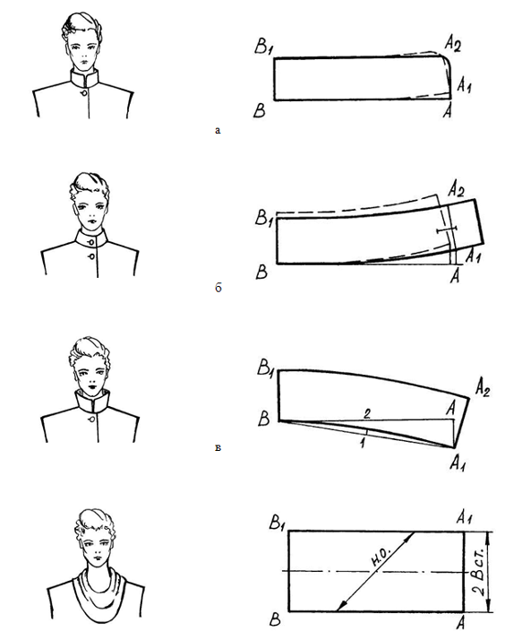
Приложение 2. 